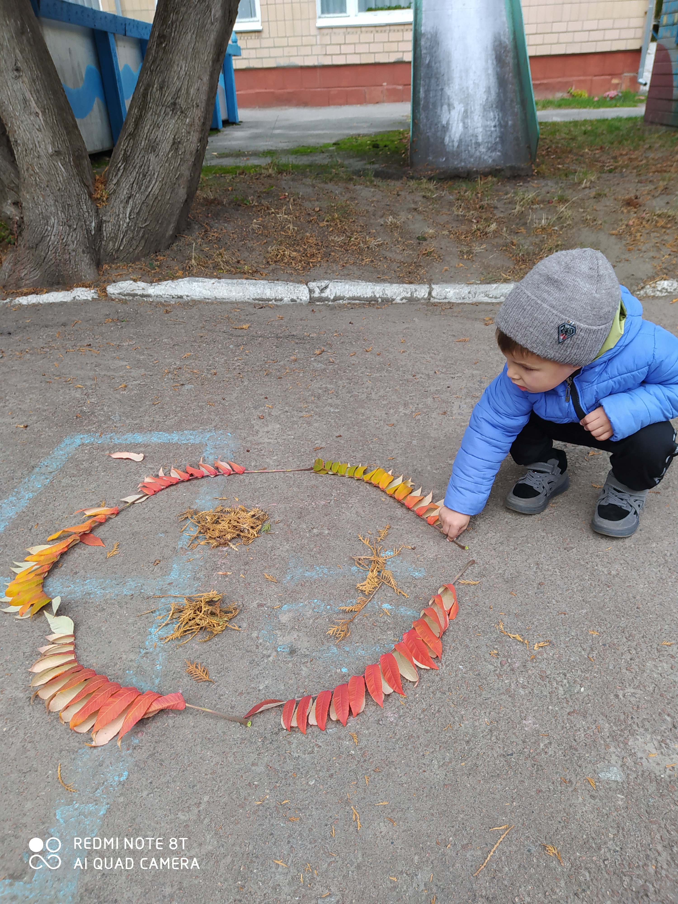  Осінні етюди[  «Вільні матеріали» — різноманітні доступні дрібнички, невеликі однорідні предмети, наявні в довкіллі у великій кількості; природні й побутові матеріали, які можна використовувати в різні способи. Це ґудзики, стрічки, намистинки, мушлі, камінці, корки від пляшок, шишки, жолуді тощо. Що більше в освітньому просторі “відкритих”, “вільних” матеріалів, то більше можливостей для взаємодії з ними. Що більше способів їх використання можна придумати, то корисніші вони для розвитку дитини.
  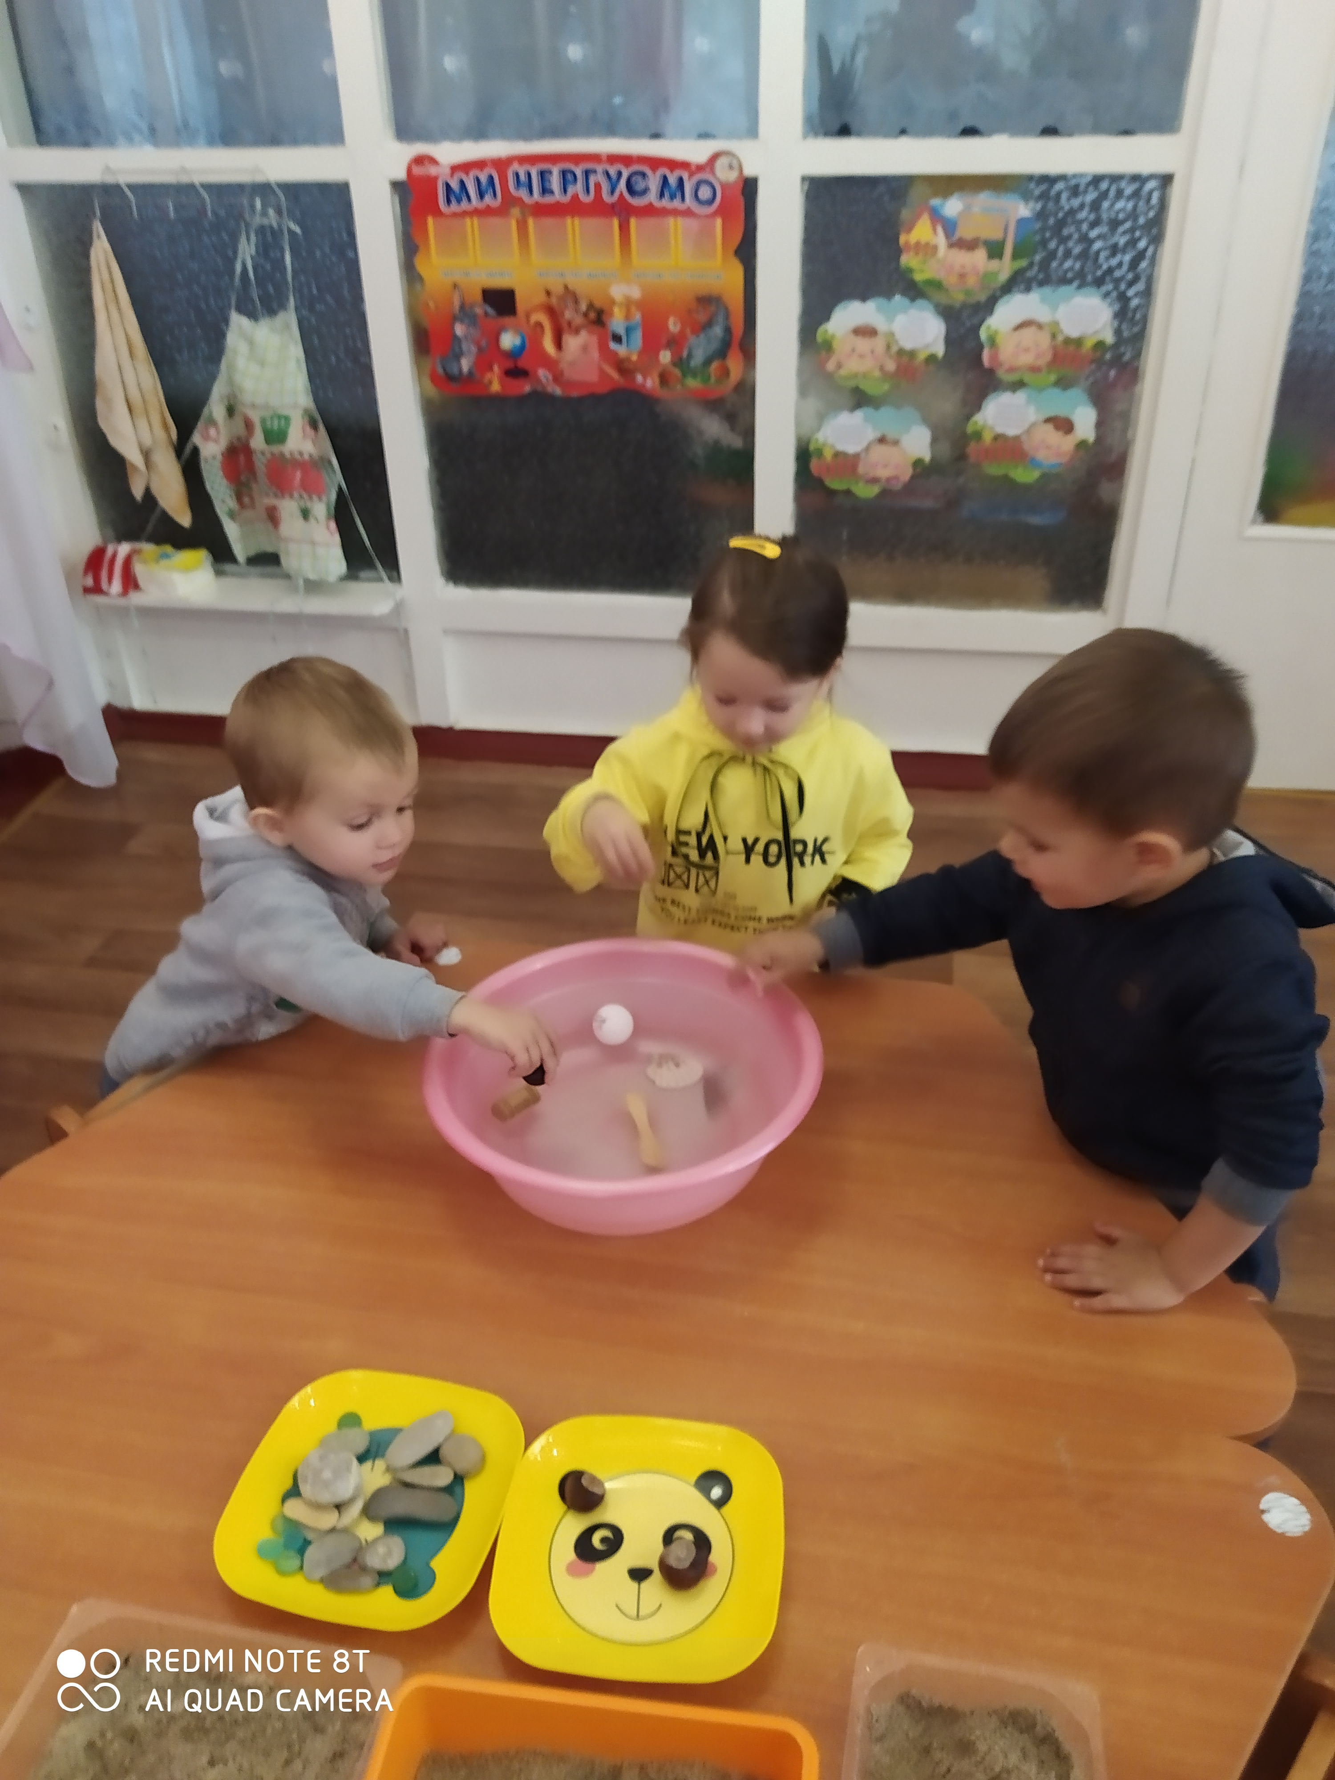
  Дослідницька діяльність: «Плаває-тоне».
  Чек лист для педагогів з питання: «Логіко-математична інтеграція в дії з використанням теорії «вільних матеріалів».
    - [Підготувала: вихователь Крисенко Л.М.

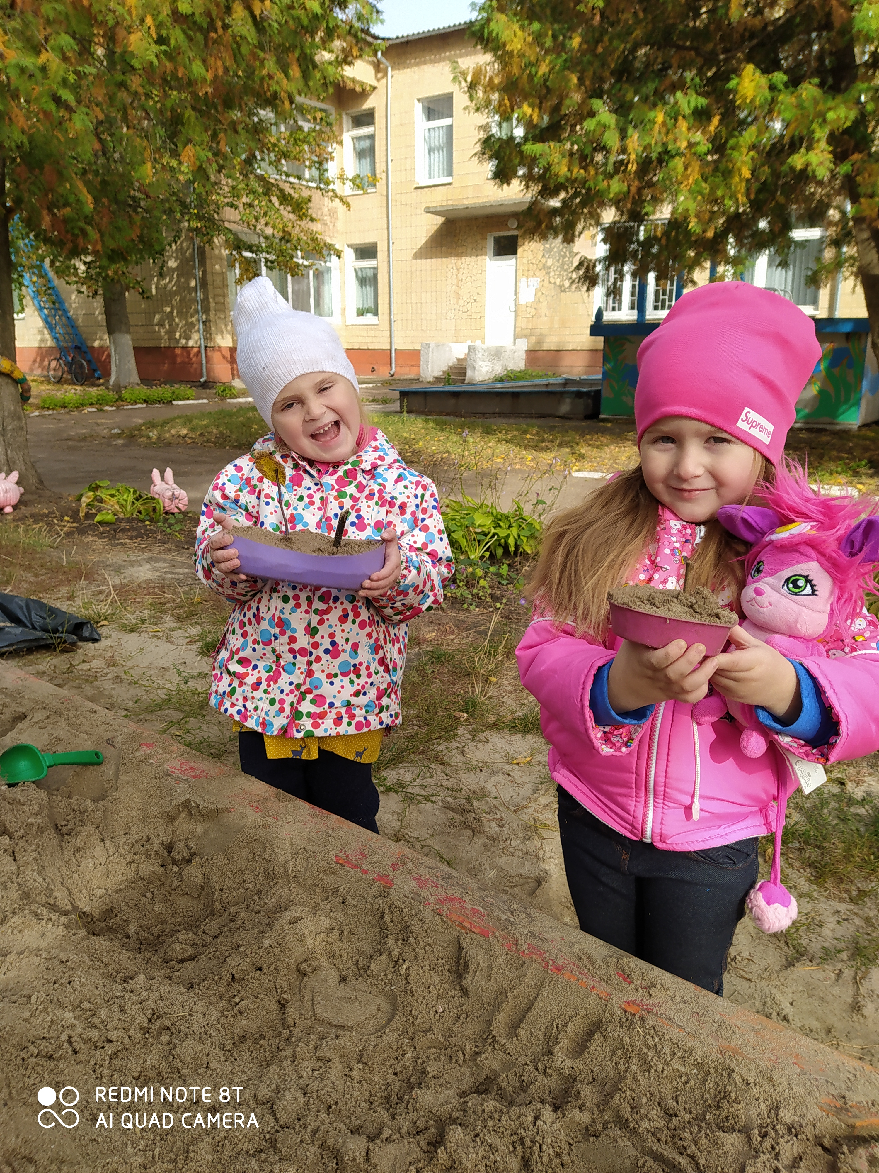  Граючи з “вільними матеріалами”, діти мо-жуть їх переносити, складати, змінювати, викладати, рівняти, забирати, комбінувати з іншими предметами чи іграшками. Малята можуть перетворювати їх на що забажають: камінь може стати персонажем казки чи гри, жолудь — інгредієнтом уявного супу, відріз тканини — накриттям для халабуди. Під час ігор діти легко можуть переносити “вільні матеріали” з одного осередку в інший. |  | 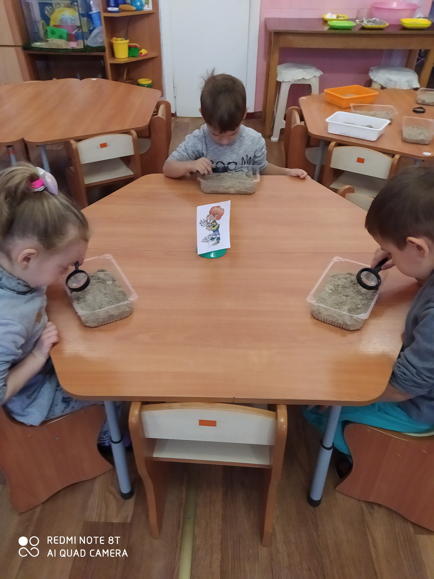  «Моя пісчана країна»  ✔ Привабливiсть . Малят магнітом тягне до різних природних об’єктів, таких як шишки, камінці, палиці. Вони спостерігають за ними у довкіллі, обстежують і випробовують їх у грі. Наприклад, спостерігали, як падають з дерева крилатки клена і літають у повітрі, ніби літачки. Потім кидали їх із верхнього щабля драбинки і дивилися, як вони, кружляючи, опускаються на землю. А після обіду встромили їх як свічки у “торт” із піску  ✔Вiдкритiсть Такі дрібнички можна використовувати в незліченну кількість способів. Шарф, наприклад, може бути ковдрочкою для ляльки, платформою для пікніка, ставком для риби чи дахом для фортеці.

